タイトルを入力
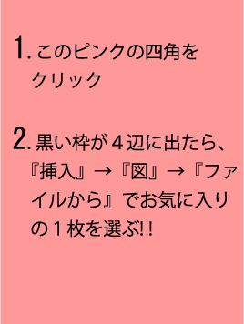
タイトルを入力
タイトルを入力
タイトルを入力

